КОНКУРС: «САМЫЙ БЫСТРЫЙ, САМЫЙ ЛОВКИЙ,
САМЫЙ СМЕЛЫЙ»
«Юные велосипедисты»
Конкурс индивидуальный, развивает умение читать и выполнять дорожные знаки, владеть ездой на велосипеде. На ровной площадке 30х20 метров, от пинии «Стоп» на расстоянии 1 метра с правой стороны устанавливается дорожный знак «Опасные повороты», далее ставят 6 кеглей по прямой линии на расстоянии 1,5 метров одна от другой. В конце площадки устанавливаются знаки «Движение налево» для одной команды, «Движение направо» для другой. На расстоянии 10 метров от последней кегли устанавливается знак «Круговое движение» с двух сторон. Для конкурса нужно: 2 детских велосипеда и 2 подростковых.

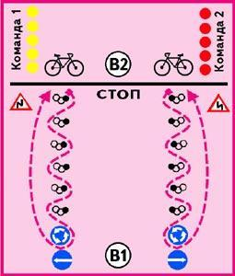
Условия игры
Члены экипажей выстраиваются в две колонны на линии «Стоп». По команде судьи (сигнал свистка) первые игроки садятся на велосипед и преодолевают дистанцию, выполняя указания дорожных знаков. По знаку «Опасные повороты» велосипедисты змейкой объезжают кегли, далее «Круговое движение» - объезжают данный знак, потом к знаку «Движение налево», «Движение направо» едут в обратном направлении, выполняя сигналы дорожных знаков. Трассу преодолевают все играющие. Судья оценивает данный конкурс в 2 очка. Ведущие регулируют движение команд.
«Жесты регулировщика»
Конкурс коллективный, развивающий ловкость и сноровку, а также на закрепление знаний сигналов регулировщика. Игра не требует большой площадки, чертим две параллельные линии (по числу участников экипажей). Подготовить два жезла регулировщика.
Условия игры
1-й вариант. Экипажи выстраиваются в две шеренги за ограничительные линии лицом друг к другу. Ведущие (у каждого в руках по жезлу) показывают и объясняют значения сигналов регулировщика. Потом жезлы вручаются капитанам команд (экипажей). По сигналу судьи (свисток) участники конкурса под музыкальное сопровождение передают жезл по рукам каждому игроку вправо и влево.
Судья дает команду «Красный сигнал» - у кого оказался в этот момент в руках жезл, делает шаг вперед и демонстрирует «Красный сигнал», если играющий справился с заданием правильно, он продолжает играть, а в зачет команда получает очко. Не справился - делает шаг назад. Игра продолжается до тех пор, пока большинство из играющих не примут участие в конкурсе, то есть покажут сигналы «красный», «желтый», «зеленый».
Примечание: Если во время передачи жезла кто-то из играющих уронил жезл, он тоже делает шаг назад. Победные очки начисляются за правильно выполненное задание и за количество оставшихся игроков на линии разметки.
2-й вариант: Игра усложняется тем, что после названного судьей сигнала играющий с жезлом в руке делает шаг вперед, поворачивается лицом к своей команде и показывает данный сигнал. Команда на «красный» сигнал светофора стоит на месте, на «зеленый» марширует, а на «желтый» все делают шаг назад и поворачивают одновременно голову то влево, то вправо, пока играющий с жезлом не вернется на свое место.
Итоги игры судья подводит по той же системе.

«Веселые пешеходы»
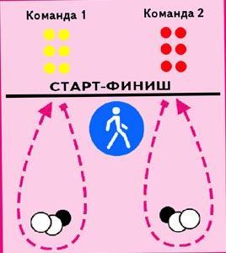
Игра коллективная, развивает ловкость, сноровку, умение согласовывать свои действия с партнером. На ровной площадке 12х10 метров рядом с линией «старт-финиш» с правой стороны устанавливается знак «Пешеходная дорожка». На противоположной стороне ставят две кегли или стойки. Приготовьте два платка или шарфа.

Условия игры
Экипажи встают парами на линии «старт-финиш».
Ведущий объясняет, что знак «Пешеходная дорожка» только для пешеходов. Прежде чем выйти на улицу на настоящий пешеходный переход, мы проверим, как вы умеете ходить по пешеходной дорожке.
После сигнала судьи (свисток) первые пары команд берут шарф (платок) и завязывают им на щиколотках правую ногу одного игрока и левую - другого. То есть у играющих получилось три ноги. Руки правую и левую кладут на плечи партнера. После этого играющие устремляются к противоположной кегле и, обегая ее, возвращаются к своей команде, где, сняв шарф, отдают его второй паре, сами становятся в конец команды. Чья команда быстро и согласованно выполнит условие конкурса, получает 10 очков.
«Сложи дорожный знак»
Игра развивает логическое мышление, закрепляет знания дорожных знаков. На столах раскладываются конверты (по количеству играющих), в середине которых находятся разрезанные знаки. Количество частей, на которые разрезаны знаки, зависит от возраста детей: для младших - 4 части, для средних - 6 частей, для старших - 9 частей. Ведущие должны четко знать, сколько частей в конверте, лучше сверху него написать количество частей, а также быть внимательными, когда играющие располагаются на этапе.
Условия игры
Ведущие рассаживают экипажи по возрасту, и по общей команде судьи (сигнал свистка) дети открывают конверты и складывают свои знаки. Через 5 минут игра прекращается. Сколько знаков собрано правильно, столько очков получает команда.
На этом этапе можно заработать и дополнительные очки, если игроки правильно ответят, как называется знак и какое он имеет значение.
Примечание: Закончив конкурс, дети вкладывают в конверты свои знаки.
Необходимо, чтобы в классе, где проводится конкурс, висели таблицы с дорожными знаками.
Знаки подбираются на усмотрение организаторов, с учетом возраста детей и их знаний.
«К своим знакам»
Коллективная подвижная игра, закрепляющая знания знаков дорожного движения, умение быстро ориентироваться в изменившейся обстановке.
На площадке 12х10 метров произвольно стоят шесть человек помощников, у каждого в руках по дорожному знаку: «Дети», «Пешеходный переход», «Железнодорожный переезд со шлагбаумом», «Дорожные работы», «Дикие животные», «Подземный переход».
Условия игры
Оба экипажа делятся на равные три группы, берутся за руки, образуя круг. В середину каждого круга входят помощники, показывают им дорожный знак, объясняя их обозначение.
Далее ведущие подходят к каждому кругу и приглашают играющих за собой. Дети идут за ведущими и повторяют все движения, показываемые ведущими. Пока дети идут за ведущими, помощники опускают свои знаки и перемещаются по площадке, т.е. меняют свои места.
По сигналу судьи (свисток) все играющие должны быстро найти свой знак и встать в круг, взявшись за руки, помощники в середине круга держат знак над головой.
Судья зачисляет победное очко только тем кругам, которые нашли свой знак первыми и вторыми, а ведущие помогают судье в подведении итогов игры. Игра проводится 2-3 раза.
Примечание: Ведущие, приглашая ребят за собой, стараются отвлечь внимание игроков от помощников, показывая им различные движения (ходьба на пятках, прыжки, повороты вокруг себя, ходьба на корточках и др.).
Тир «Светофор»
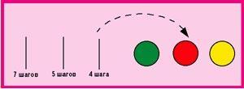
Индивидуальный конкурс, развивающий глазомер и ловкость.
На асфальтовой площадке размером 20х10 метров рисуют два светофора, диаметр одного глазка 30 см, раскрашивают их красками: зеленой, желтой и красной
Разметка линий для бросков делается от зеленого сигнала: первая линия - на расстоянии 4 шагов, вторая - 5 шагов, третья - 7 шагов. Также необходимо сшить из плотной материи 6 мешочков размером 10х8 см, наполнить их горохом или песком (200 гр.) и зашить.
Условия игры
Играющие располагаются с правой и левой стороны в две шеренги.
Младшие дети по одному подходят к первой линии (4 шага), берут в руки по одному мешочку и стараются попасть в один из глазков светофора.
Удачный бросок, если мешочек попал в центр какого-либо кружочка, оценивается судьей так:
зеленый кружок -1 очко;
желтый кружок - 2 очка;
красный кружок - 3 очка.
Дети среднего возраста выбрасывают мешочки с расстояния 5 шагов, а старшие - 7 шагов.
Примечание: Если мешочек задевает хотя бы небольшой край круга, судья засчитывает очко.
«Пропущенные буквы»
Игра коллективная, развивает логическое мышление.
Для конкурса надо подготовить 12-20 карточек размером 40х8 см.
С одной стороны карточек пишется слово полностью, с другой - с пропущенными буквами.
Ставят стол, на него кладут карточки двумя стопками для каждого ведущего.
Условия игры
Экипажи располагаются полукругом напротив стола. Ведущие по очереди берут карточку и предлагают играющим отгадать, какое это слово.
Чей экипаж отгадал быстрее, судья зачисляет очко команде.
Подбор слов для игры:
1. СВЕТОФОР
2. ВОДИТЕЛЬ
3. ПАССАЖИР
4. МОТОЦИКЛ
5. ВЕЛОСИПЕД
6. АВТОМОБИЛЬ
7. БЕНЗОВОЗ
8. ГРУЗОВИК
9. РАЗМЕТКА
10. ФАРЫ
11. БОРТ
12. ПЕШЕХОД

Пример карточки

"Угадай-ка"
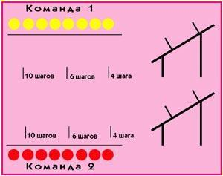
Конкурс развивает глазомер, меткость, способствует запоминанию дорожных знаков.
На площадке 10х6 м с одной стороны устанавливаются 2 щита размером 70х50 см с наклоном в 45 градусов. К данным щитам прикрепляются листы ватмана, на которых изображены рисунки знаков без круга. В верхней части каждого рисунка прибивается большой гвоздь. От щитов на расстоянии 4 шагов, 6 шагов и 10 шагов чертятся три линии для участников конкурса. Из плотного картона или фанеры вырезается шесть кругов диаметром 25 см и шириной 3 см, которые окрашивают с двух сторон в красный цвет. По бокам от щитов чертятся ограничительные линии, за которыми будут стоять команды.
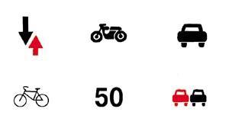
Условия игры
Экипажи располагаются по боковым ограничительным линиям, становятся в одну шеренгу лицом друг к другу. На стартовую линию перед щитами приглашаются первые участники конкурса, им вручается по три кольца. После сигнала судьи играющие стараются набросить кольцо на гвоздь; если оно попадает на него, то сразу становится видно изображение знака.
Игроки отвечают, какой знак получился и его значение. Младшие дети накидывают кольцо с расстояния четырех шагов, средние - шести, старшие - десяти шагов. Судья засчитывает 1 очко за попадание в цель и второе - за правильный ответ.
Примечание: Если младшие дети не смогут назвать знак, им разрешается посоветоваться со своей командой и дать ответ судье.
Для конкурса следует использовать рисунки из группы запрещающих знаков: «Движение запрещено», «Ограничение высоты» и т.д. по вашему усмотрению.
«Угадай-ка-2»
Для проведения конкурса нужен небольшой класс, 2 стола и стулья по количеству участников двух экипажей. Следует изготовить 2 или 4 картонки. В шести секторах каждой картонки наклеивают рисунок знака без обрамления, отдельно вырезаются кружки и треугольники, а также картинки с названиями знаков. Игра готова.
На каждый стол кладут 1 листовку и отдельно кружки, треугольники, картонки с названиями знаков.
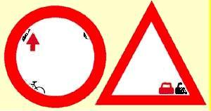
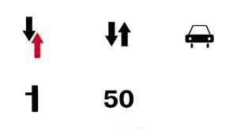

Листки с названиями знаков
«Движение запрещено»
Условия игры
Экипажи садятся на стулья. Ведущие приглашают по одному участнику от каждой команды к столу. Играющий по своему желанию берет треугольник или кружок и кладет его к соответствующему рисунку и т.д., пока все кружочки и треугольники не будут разложены. Далее ведущие приглашают по два члена экипажа, и они раскладывают по одной картонке с названиями знаков. В этом конкурсе экипаж может набрать 12 очков: 6 - за правильную раскладку кружочков и треугольников и 6 - за названия знаков.
«Пешеход»
Командная игра, рассчитанная на разбор ситуаций, связанных с поведением пешеходов на улицах города и загородных шоссе.
Для данного конкурса можно использовать веранду, холл, класс или тихую аллею. На стене или на натянутой веревке вывешиваются 12 плакатов (по 6 для каждой команды), на которых изображены дорожно-транспортные ситуации, связанные с пешеходами. Каждый плакат пронумерован от 1 до 6. Для игры понадобится кубик (можно сделать самим, можно использовать игровой кубик от настольной игры). Экипажи располагаются напротив плакатов полукругом
По команде первого ведущего выходят три игрока одной из команд. Один из них выбрасывает кубик, и команда рассматривает в течение минуты плакат под соответствующим номером. Через минуту играющие должны объяснить: какие нарушения Правил дорожного движения изображены на данном плакате.
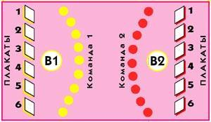
За четкий и правильный ответ дается одно очко. Далее по команде второго ведущего выходит следующая тройка второй команды, выполняя те же задания. В игре участвуют все члены экипажа. Можно предложить участникам конкурса разыграть данную дорожную ситуацию (сценка или пантомима) с пояснениями. За успешное выступление команда может получить до 10 баллов.
«Отличная память»
Конкурс индивидуальный, развивающий зрительную память и умение различать транспортные средства. На двух столах надо разложить по 12 карточек с рисунками различных транспортных средств (такси, грузовая машина «Игрушки», пожарная машина, подъемный кран, троллейбус, автобус, грузовая машина с песком, грузовая машина «Хлеб», скорая помощь, легковая машина любой марки, панелевоз, машина «Молоко»).
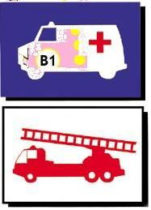

Условия игры
Экипажи садятся на стулья. Ведущие объясняют, что автотранспорт приносит большую пользу человеку. Машины, как и люди, тоже имеют профессии. Они помогают лечить людей, строить дома, перевозить пассажиров на работу и многое другое.
На столе лежат карточки машин-тружениц. Задача: подойти к столу, 1 минуту посмотреть на карточки, а потом, встав перед столом, спиной к ним, - перечислить все автомашины, которые вы запомнили. Сколько машин будет названо, столько очков идет в зачет.
Судья после каждого вашего ответа считает до трех, как только он назовет эту цифру, отвечающий садится на место.
Примечания: вначале играют старшие, а потом младшие, с тем, чтобы у малышей отложились в памяти названия машин. Карточки можно подбирать по своему усмотрению. Вместо машин можно положить карточки с дорожными знаками, в этом случае игра усложняется, поэтому количество карточек нужно сократить.

